Анализ
рассмотрения поступивших письменных и устных обращений граждан за 3 квартал 2023 г. в администрации Гаврильского сельского поселения
Павловского муниципального района.

Одним из важных конституционных прав человека и гражданина является право на обращения в государственные органы и органы местного самоуправления. Право граждан обращаться лично, а также направлять индивидуальные и коллективные обращения в государственные органы и органы местного самоуправления установлено статьей 33 Конституции Российской Федерации. Праву граждан на обращение в государственные органы и органы местного самоуправления соответствует обязанность этих органов, а также должностных лиц, которым они направлены, внимательно, в установленном порядке и сроки рассмотреть обращения и принять по ним законные и обоснованные решения.
В деятельности любого органа государственной власти и органа местного самоуправления особое место занимает работа с обращениями граждан. Работа с обращениями граждан – одно из важнейших направлений деятельности администрации Гаврильского сельского поселения. В Гаврильском сельском поселении эффективно обеспечивается реализация права граждан на обращение в администрацию муниципального района. В администрации Гаврильского сельского поселения созданы условия, обеспечивающие доступность граждан и их обращений к главе Гаврильского сельского поселения и уполномоченным лицам. При работе с обращениями граждан повышенное внимание уделяется контролю за соблюдением сроков и качеству рассмотрения обращений граждан. Обращения граждан рассматриваются в установленном порядке всесторонне и своевременно, в соответствии с требованиями Федерального закона от 02.05.2006 г. № 59-ФЗ «О порядке рассмотрения обращений граждан Российской Федерации».
Специалист администрации Гаврильского сельского поселения Павловского муниципального района систематически анализирует и обобщает обращения граждан, с целью своевременного выявления и устранения причин, порождающих нарушение прав и охраняемых законом интересов граждан, а так же с целью изучения общественного мнения и совершенствования работы.
Так за 3 квартал 2023 года в адрес администрации Гаврильского сельского поселения всего поступило 1 устное обращение граждан, в котором гражданами был обозначен 1 волнующий их вопрос. По сравнению со 2 кварталом 2023 года количество поступивших в адрес администрации Гаврильского сельского поселения обращений уменьшилось на 1 (или на -50%) (за 2 квартал 2023 г. – 2 обращения граждан), а по сравнению с 3 кварталом 2022 года количество поступивших в адрес администрации Гаврильского сельского поселения обращений осталось на прежнем уровне (за 3 квартал 2022 г. – 1 обращение граждан). Основная масса обращений имеет первичный характер.
Коллективных обращений в адрес администрации сельского поселения в 3-м квартале 2023 года не поступало; во 2-м квартале 2023 года коллективных обращений граждан не поступало; в 3-м квартале 2022 года коллективных обращений граждан не поступало. Все обращения рассмотрены согласно установленным срокам. Обращения имеют первичный характер.
По компетенции из других органов власти в администрацию Гаврильского сельского поселения в 3-м квартале 2023 года обращения не поступали.

Из поступивших за 3 квартал 2023 года обращений граждан рассмотрено 1 устное обращение граждан. Из рассмотренных обращений граждан 1 (или 100%) обращение с результатом рассмотрения «меры приняты».
Данные о результатах рассмотрения обращений представлены в приложении № 1 «Статистические данные о работе с обращениями граждан за 3 квартал 2023 года».
Специалистом администрации Гаврильского сельского поселения проводится ежеквартальный анализ обращений граждан на предмет наличия в них информации о фактах коррупции со стороны должностных лиц с целью улучшения обратной связи с гражданами и организациями, а также получения сигналов о фактах коррупции и принятия по результатам анализа организационных мер, направленных на предупреждение подобных фактов. Так за 3 квартал 2023 года в целом в администрацию Гаврильского сельского поселения не поступали обращения граждан с информацией о фактах коррупции со стороны должностных лиц (0).
Сведения о рассмотрении обращений на предмет наличия в них информации о фактах коррупции представлены в приложении № 2 «Сведения о рассмотрении обращений за 3 квартал 2023 года на предмет наличия в них информации о фактах коррупции со стороны должностных лиц».
По тематической направленности, поступившие в 3 квартале 2023 г. письменные и устные обращения, распределились следующим образом:

 | Наименование | 3 квартал 2023 г.
 | Наименование | Письменных обращений | Устных обращений | Всего
0001.0000.0000.0000 | Государство, общество, политика | 0 | 0 | 0
0002.0000.0000.0000 | Социальная сфера | 0 | 0 | 0
0003.0000.0000.0000 | Экономика | 0 | 0 | 0
0004.0000.0000.0000 | Оборона, безопасность, законность | 0 | 0 | 0
0005.0000.0000.0000 | Жилищно-коммунальная сфера | 0 | 1 | 1
0005.0005.0000.0000 | Жилище | 0 | 1 | 1
0005.0005.0056.0000 | Коммунальное хозяйство | 0 | 1 | 1
0005.0005.0056.1153 | Перебои в электроснабжении | 0 | 1 | 1
 | ИТОГО: | 0 | 1 | 1

Анализ поступивших в администрацию Гаврильского сельского поселения обращений за 3 квартал 2023 года, показал, что их тематическая структура в целом остаётся стабильной. На адрес официального сайта администрации сельского поселения электронных обращений от граждан не поступало.
Обращения с выездом на место не рассматривались.
Тематика обращений граждан, поступивших в администрацию Гаврильского сельского поселения Павловского муниципального района за 3 квартал 2023 года, в процентном отношении от общего числа поступивших обращений распределилась следующим образом:

 | 3 квартал 2023 года
Государство, общество, политика | 0% (0)
Социальная сфера | 0% (0)
Экономика | 0% (0)
Оборона, безопасность, законность | 0% (0)
Жилищно-коммунальная сфера | 100% (1)

По тематическому разделу, «Жилищно-коммунальная сфера» в 3 квартале 2023 г. поступило 1 обращение по теме «Перебои в электроснабжении». В 3 квартале 2022 года обращений граждан по тематическому разделу «Экономика» не поступало, что свидетельствует об отсутствии причин системного характера.
Количество обращений в 3 квартале 2023 года по разделу «Жилищно-коммунальная сфера» в сравнении со 2-м кварталом 2023г. осталось на прежнем уровне (в 3-м квартале 2023 – 1 обращение и во 2 квартале 2023 -1 обращение) или 100% от общего числа обращений, поступивших в администрацию Гаврильского сельского поселения; а в сравнении с 3 кварталом 2022 года увеличилось на 1 обращение – (в 3-м квартале 2023 – 1 обращение, а в 3 квартале 2022 -0 обращений) или 100% от общего числа обращений, поступивших в администрацию Гаврильского сельского поселения.
Количество обращений по разделу «Государство, общество, политика» по сравнению со 2 кварталом 2023 года осталось на прежнем уровне (обращений по данному разделу не было), (3 квартал 2023 года – 0; 2 квартал 2023 года- 0 обращений и 3 квартал 2022 года- 0 обращений).
Количество обращений по разделу «Социальная сфера» по сравнению со 2 кварталом 2023 года осталось на прежнем уровне (обращений по данному разделу не было), (3 квартал 2023 года – 0; 2 квартал 2023 года- 0 обращений и 3 квартал 2022 года- 0 обращений).
Количество обращений по разделу «Оборона, безопасность, законность» по сравнению со 2 кварталом 2023 года осталось на прежнем уровне (обращений по данному разделу не было), (3 квартал 2023 года – 0; 2 квартал 2023 года- 0 обращений и 3 квартал 2022 года- 0 обращений).
Количество обращений по разделу «Экономика» по сравнению со 2 кварталом 2023 уменьшилось на 1 обращение (3 квартал 2023 года – 0; 2 квартал 2023 года- 1 обращение и 3 квартал 2022 года- 1 обращение).
Обращения, поступившие в администрацию Гаврильского сельского поселения за 3 квартал 2023 года, по социальному статусу обратившихся, распределились следующим образом:
 | 3 квартал 2022 г.
пенсионеры | 0 (или 0 %)
мать-одиночка | 0 (или 0 %)
многодетные семьи | 0 (или 0 %)
ветеран боевых действий | 0 (или 0 %)
иные категории граждан | 1 (или 100 %)

В целом проведенный анализ показывает, что количество обращений граждан, поступивших в адрес администрации Гаврильского сельского поселения Павловского муниципального района за 3 квартал 2023 года, по сравнению со 2 кварталом 2023 г. уменьшилось на 1 обращение (3 квартал 2023 года- 1 обращение, а 2 квартал 2023 года- 2 обращения). По сравнению с 3 кварталом 2022 г. осталось на том же уровне, (3 квартал 2023 года- 1 обращение и 3 квартал 2022 года- 1 обращение), что является показателем доверия населения к власти.
В администрации Гаврильского сельского поселения постоянно повышается эффективность и качество работы с обращениями граждан. Специалистами администрации сельского поселения всесторонне изучаются поднятые в обращениях проблемы и реализуются меры по их разрешению.
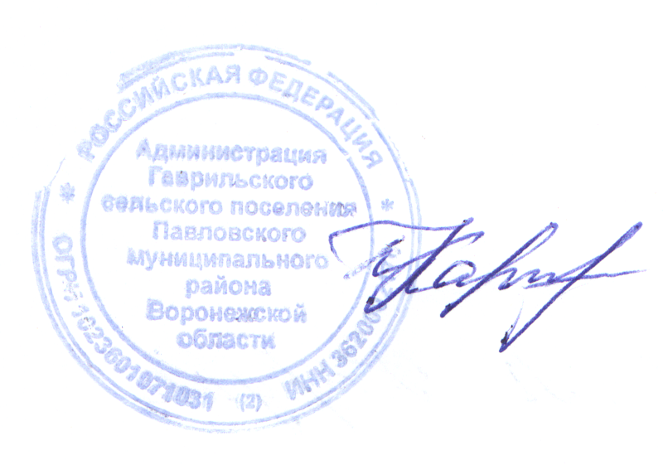
Администрация Гаврильского сельского поселения будет и в дальнейшем совершенствовать условия, обеспечивающие реализацию гражданами права на обращения в органы местного самоуправления.

Глава Гаврильского сельского поселения Л.Л. Каруна

